**ЛОКАЛЬНОЕ АДАПТИВНОЕ ИЗМЕНЕНИЕ КОНТРАСТА ИЗОБРАЖЕНИЯ**

Адаптивное улучшение контраста – один из методов изменения повышения контрастности изображения. В отличие от других методов подстройки контрастности, адаптивное изменение требует точной настройки, обладает достаточно большой вычислительной сложностью и, как следствие, характеризуется более длительным временем обработки.

В основе данного метода лежит адаптивное увеличение контрастности на основе локального контраста окрестности, который вычисляется по формуле:

Где Zc – средняя яркость некоторой окрестности пикселя яркостью Z.

При этом нелинейное усиление контраста задается формулой

Где f(Cz) – нелинейная монотонная функция, в качестве которой обычно используют степенную функцию. Тогда получим

Где n = 0.1 … 1.0

Результирующая яркость центрального пикселя вычисляется по соотношениям:

Чем меньше n, тем больше относительно и тем больше увеличивается контрастность граничных пикселей соседних фрагментов с близкой яркостью, но яркости хорошо различимых фрагментов при этом не изменяются.

Примеры работы алгоритма:

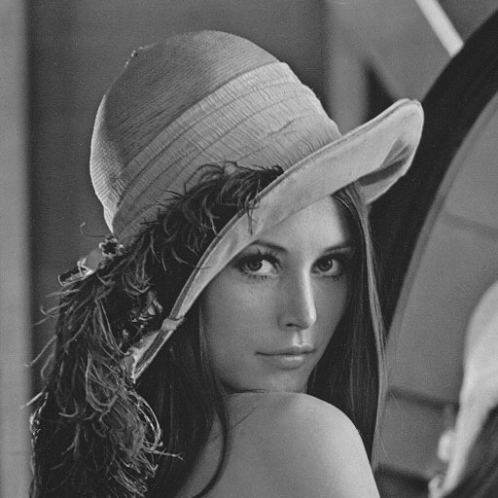

Исходное изображение

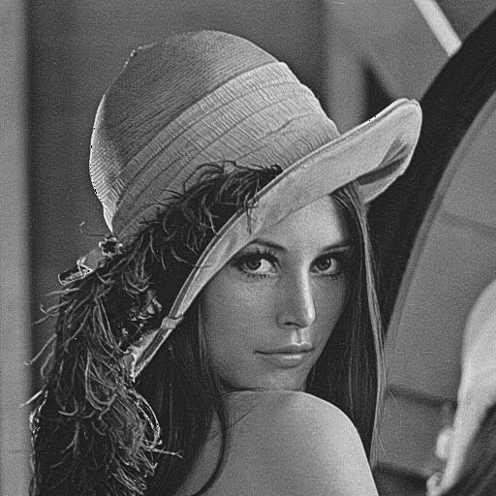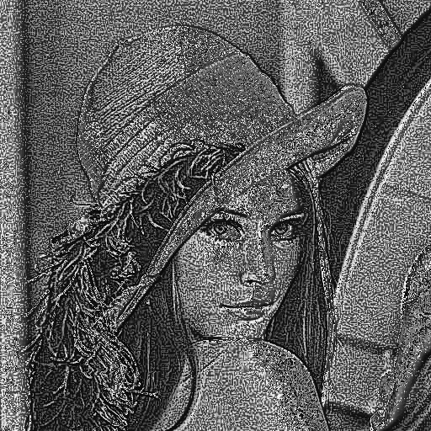

n = 0.8 n = 0.3

Собственно, данный вариант метода адаптивного контраста не является в полной мере адаптивным. Для лучшего эффекта необходимо изменять степень n в зависимости от характеристик локальной окрестности, в качестве которых могут использоваться протяженность гистограммы Hz, энтропию или средне-квадратичное отклонение яркости.

Где nz – степень для степенной функции усиления контраста, nmin и nmax – минимальное и максимальное значения степени.

На практике: nmin = 0.1 … 0.3, nmax = 0.7 … 0.9

– коэффициент адаптации, зависящий от характеристик локальной окрестности.

Далее будут рассмотрены различные способы вычисления коэффициента адаптации.

**СРЕДНЕ-КВАДРАТИЧНОЕ ОТКЛОНЕНИЕ ЯРКОСТИ**

На мой взгляд, наиболее просто адаптивный вариант алгоритма реализуется с использованием СКО яркости.

Где zi – яркость пикселя из заданной окрестности, zc – средняя яркость окрестности, N – число пикселей в окрестности.

При этом вычисляется следующим образом:

Где и – максимальное и минимальное СКО окрестности для всего изображения.

Пример работы алгоритма:

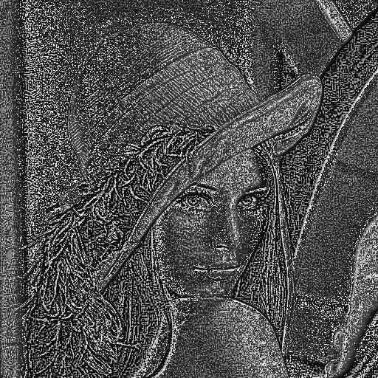

**ПРОТЯЖЕННОСТЬ ГИСТОГРАММЫ ЛОКАЛЬНОЙ ОКРЕСТНОСТИ**

Гистограмма яркости – функция H(L), т.е. число пикселей в окрестности, имеющих яркость L.

Где Lmin и Lmax – минимальное и максимальное значение яркости в окрестности, Hmax – максимальное значение гистограммы яркости.

Тогда

Хорошие результаты можно получить при a = 0.5

Пример работы алгоритма:

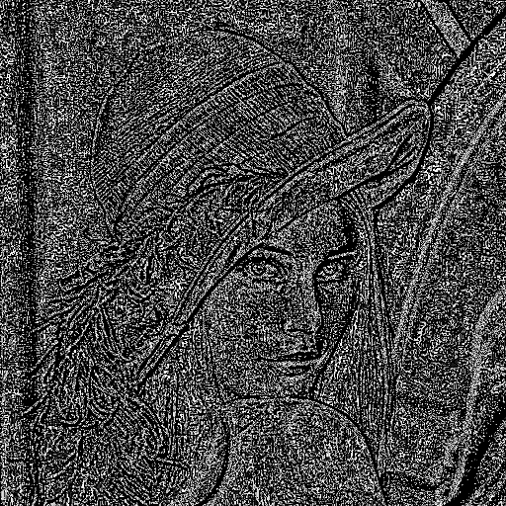

**ЭНТРОПИЯ ОКРЕСТНОСТИ ПИКСЕЛЯ**

Где , – значение гистограммы яркости окрестности при L = Li, i – номер пикселя из окрестности z.

Тогда

Где и – максимальное и минимальное СКО окрестности для всего изображения.

Пример работы алгоритма:

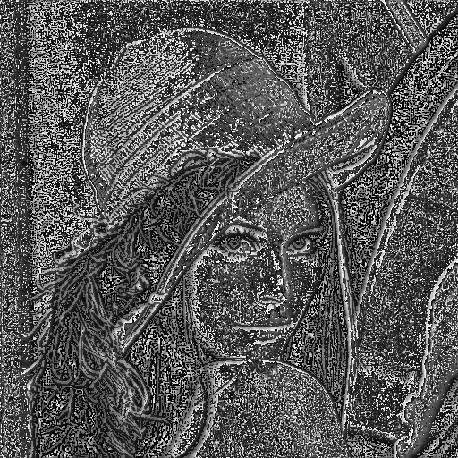

Применение адаптивных методов повышения контраста позволяет повысить различимость мелких малоконтрастных деталей, но требует проведения предварительных экспериментов для подбора параметров.

Руководство по работе с программой

Программа, реализующая алгоритм адаптивного локального контраста представляет собой утилиту командной строки со следующим списком параметров:

1. Путь к файлу изображения
2. n1 – размеры локальной окрестности
3. n2 – размеры локальной окрестности
4. m1 – размеры локальной окрестности
5. m2 – размеры локальной окрестности
6. Тип алгоритма
   1. std – скредне-квадратичное отклонение
   2. hist – метод протяженности гистограммы
   3. entropy – метод энтропии окрестности пикселя
   4. 0.1 … 1.0 – прямое указание степени n
7. n_min (минимальная степень n)
8. n_max (максимальная степень n)
9. a (для гистограммы)

Примеры запуска:

➜ ./contrast lenna.bmp 3 3 2 2 0.3 0.13 0.77 0

➜ ./contrast lenna.bmp 3 3 2 2 0.8 0.13 0.77 0

➜ ./contrast lenna.bmp 3 3 2 2 hist 0.13 0.77 0.5

➜ ./contrast lenna.bmp 3 3 2 2 std 0.13 0.77 0

➜ ./contrast lenna.bmp 3 3 2 2 entropy 0.13 0.77 0